## Examen Mundial de Programación

## Curso 2016-2017

# Equilibrando Balanzas

NOTA: Si usted está leyendo este documento sin haber extraído el compactado que se le entregó, ciérrelo ahora, extraiga todos los archivos en el escritorio, y siga trabajando desde ahí. Es un error común trabajar en la solución dentro del compactado, lo cual provoca que los cambios no se guarden. Si usted comete este error y entrega una solución vacía, no tendrá oportunidad de reclamar.

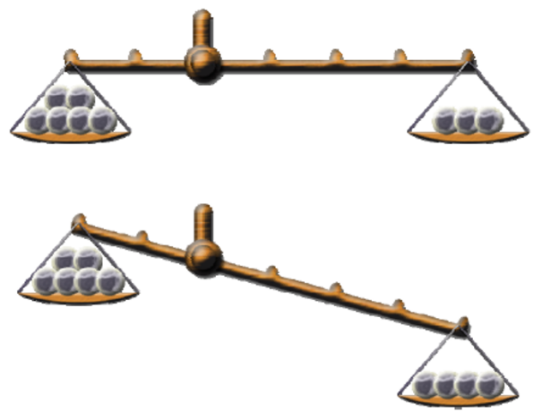Una balanza es un dispositivo con un eje (punto de apoyo) y dos brazos opuestos (palancas) al que se le agregan pesos en sus extremos (que ilustraremos con bolas). Una balanza se dice que está equilibrada (según la propiedad de la palanca de Arquímedes) si para cada brazo el peso total en su extremo multiplicado por su largo es el mismo valor. La Figura 1 muestra dos balanzas donde el brazo izquierdo y el derecho tienen longitudes 2 y 4 respectivamente y a las que se le han añadido bolas de igual peso. La primera balanza está equilibrada ya que tiene **6 bolas * largo 2 en el brazo izquierdo y 3 bolas * largo 4** **en el brazo derecho**. La segunda no está equilibrada ya que **6 * 2 < 4 * 4**.

*Figura 1: Balanzas con brazos izquierdo y derecho de 2u y 3u de largo respectivamente y platillos con bolas de igual peso*

Se asume que el peso de los brazos y el punto de apoyo son despreciables y que todas las bolas siempre tienen el mismo peso.

De forma general, en los extremos de los brazos de una balanza se puede colocar lo mismo un platillo al que se le pueden coloca bolas que a su vez otra balanza (como se muestran en las Figuras 2 y 3). El peso de una balanza es el peso de todas las bolas colgadas de sus extremos (recuerde que pueden ser a su vez platillos o balanzas).

Se dice que una balanza está equilibrada si se cumple la propiedad de Arquímedes para todas las balanzas que la componen.

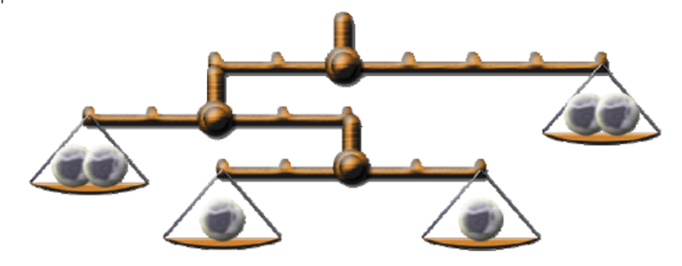En la Figura 2 se muestra un ejemplo de una balanza equilibrada ya que cada una de las balanzas que la componen lo está también (Figura 3).

*Figura 2: Balanza equilibrada*

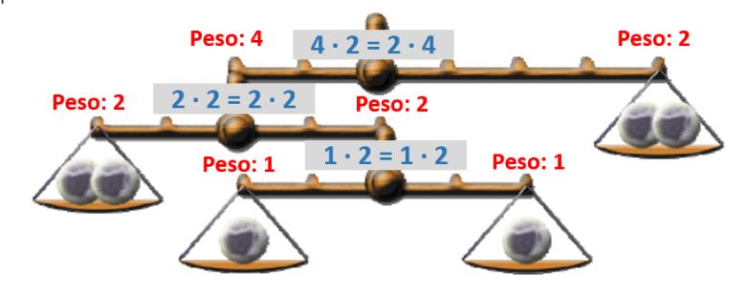

*Figura 3: Pesos y equilibrio de la balanza de la Figura 2*

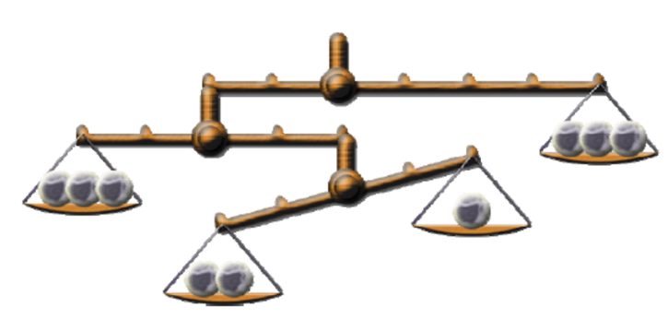Sin embargo, la balanza de la Figura 4 no está equilibrada porque una de las balanzas que la componen no lo está.

*Figura 4: Balanza desequilibrada.*

En la biblioteca de clases Balanzas.dll se definen las siguientes interfaces:

public interface IPesable

{

int Peso { get; set; }

}

public interface IBalanza : IPesable

{

int LargoIzquierdo { get; set; }

int LargoDerecho { get; set; }

IPesable PesoIzquierdo { get; set; }

IPesable PesoDerecho { get; set; }

}

public interface IPlatillo : IPesable

{

}

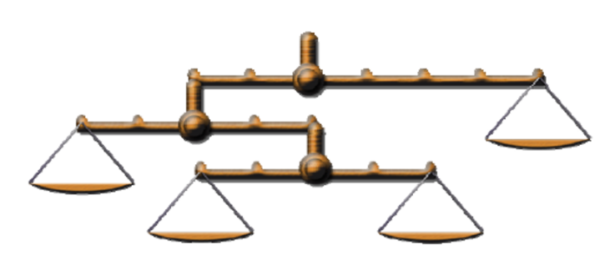Suponga usted que se tiene una bolsa con bolas del mismo peso y una balanza vacía (Figura 4). Se desea distribuir todas las bolas de la bolsa en los platillos de la balanza de modo que quede equilibrada según lo que se ha descrito anteriormente.

*Figura 4: Balanza vacía formada por 3 balanzas y 4 platillos.*

Por ejemplo la Figura 2 nos muestra cómo se podrían distribuir 6 bolas en la balanza de la Figura 4 para que quede equilibrada. Tenga en cuenta que para algunas cantidades de bolas y balanzas particulares no existe forma de lograr el equilibrio.

Usted debe haber recibido junto a este documento una solución de Visual Studio con dos proyectos: una biblioteca de clases (Class Library) y una aplicación de consola (Console Application). Usted debe implementar el método *Equilibrar* que se encuentra en la clase *ExamenMundial* en el *namespace Weboo.Examen*. En la biblioteca de clases encontrará la siguiente definición:

namespace Weboo.Examen

{

public class ExamenMundial

{

public static bool Equilibrar(IBalanza balanza, int bolas, int pesoBola)

{

//Borre la siguiente línea y escriba su código

throw new **NotImplementedException**();

}

}

}

Este método recibe como parámetros una instancia de una balanza vacía y la cantidad y peso de las bolas a distribuir en esta. Su tarea consiste en determinar si es posible o no distribuir **todas** las bolas en la balanza de manera que quede **equilibrada** y "rellenar" la tal balanza. Si es posible encontrar la distribución, su implementación deberá devolver true y la balanza que se le dio como argumento deberá tener el valor de la propiedad Peso, de cada una de las componentes, correctamente asignado según el peso y la cantidad de bolas que fue distribuida en cada platillo en su solución. En caso de no existir solución, su implementación devolverá false y la balanza que se le dio como argumento deberá permancer intacta.

Puede asumir que:

- El parámetro balanza **nunca** será null y las propiedades PesoIzquierdo y PesoDerecho tampoco serán null **nunca** en ninguna de sus componentes. Las propiedades LargoIzquierdo y LargoDerecho **siempre** serán enteros positivos.

- Los parámetros bolas y pesoBola **siempre** serán enteros positivos.

NOTA: Todo el código de la solución debe estar en este proyecto (biblioteca de clases), pues es el único código que será evaluado. Usted puede adicionar todo el código que considere necesario, pero no puede cambiar los nombres del namespace, clase o método mostrados. De lo contrario, el probador automático fallará. En particular, es imprescindible que usted no cambie los parámetros del método Equilibrar, ni su orden. Por supuesto, usted puede (y debe) adicionar todo el código que necesite.

# Ejemplos

bolas=441 pesoBola=1

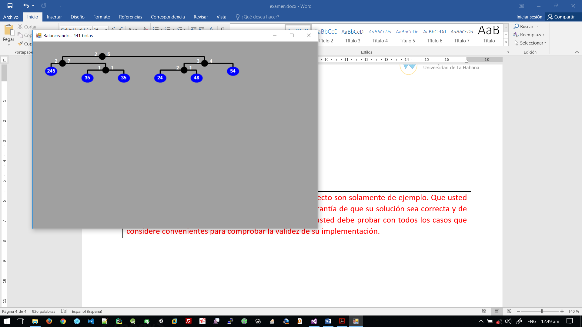

//No solubles: bolas=112, bolas=23 ...

bolas=105 pesoBola=1

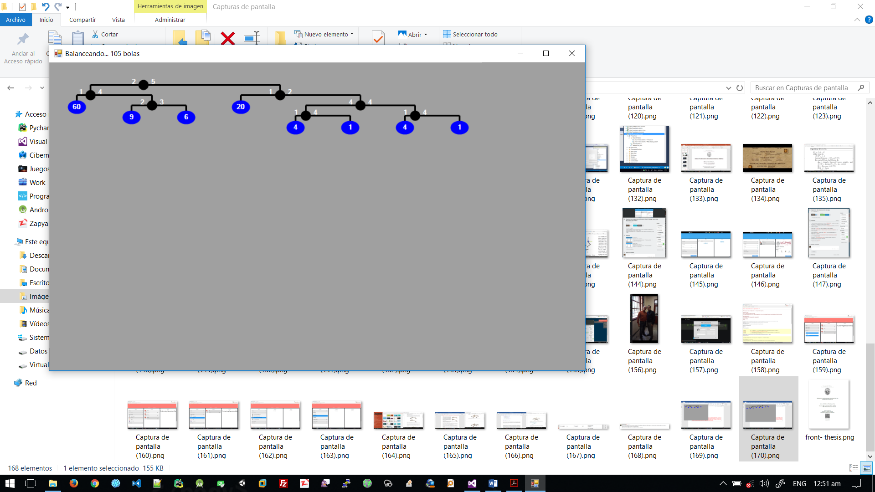

//No solubles: bolas=80, bolas=2017, ...

bolas=504 pesoBola=1

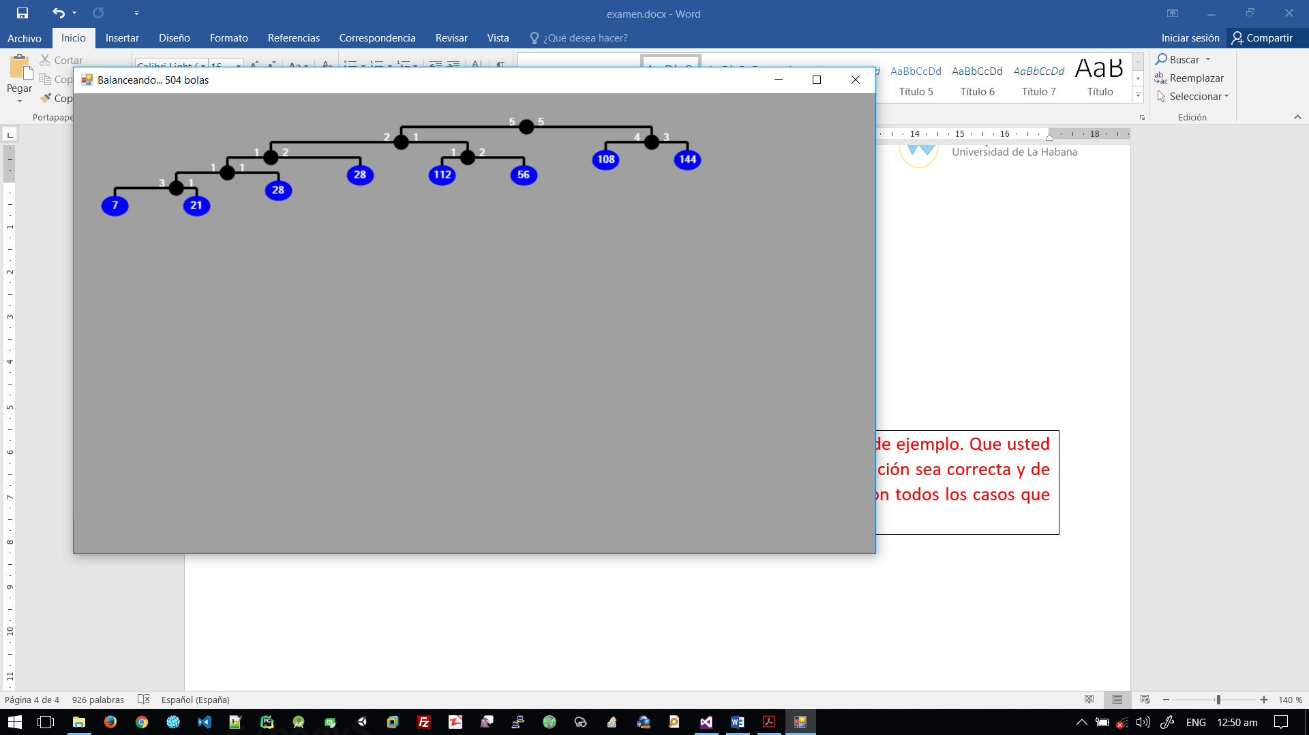

//No solubles: bolas=210, bolas=20, ...

NOTA: Los casos de prueba que aparecen en este proyecto son solamente de ejemplo. Que usted obtenga resultados correctos con estos casos no es garantía de que su solución sea correcta y de buenos resultados con otros ejemplos. De modo que usted debe probar con todos los casos que considere convenientes para comprobar la validez de su implementación.